«Мои друзья-карандаши»
(игровая программа)

Дети РВО узнали много интересных фактов об этой, казалось бы, простой письменной принадлежности: истории появления, какие бывают карандаши и многое другое. А ещё с помощью этого предмета можно здорово поиграть, что мы и сделали.
Ребята приняли участие в конкурсе «сами с усами», турнире «перетягивание с карандашом», эстафете «гонки с лимоном», интеллектуальном блице «реактивный ответ».
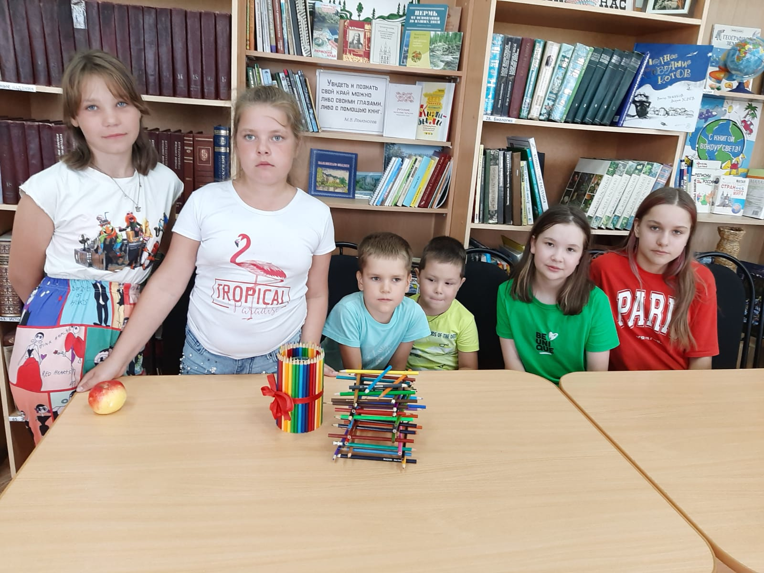
В заключении игры –выложили на столе из карандашей свои фантазии.


